Дати: 01 ЛИПНЯ – 14 ЛИПНЯ 2020 р. Тривалість: 13 НОЧЕЙ
Вік: від 10 до 17 років

Альтернативні дати початку:

17.06, 15.07, 29.07

Назва школи: ROYAL HOLLOWAY UNIVERSITY (LONDON, EGHAM)

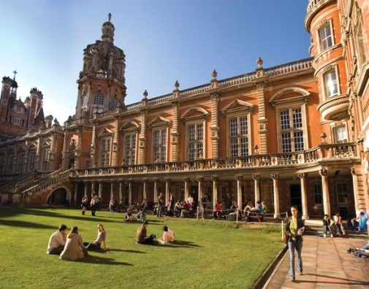
Досягнення: Школа дуже відповідально підходить до організації дитячих літніх програм і робить все можливе для досягнення хороших мовних результатів дітей. Oxford International приділяє увагу розмовній англійській, що дозволяє учням подолати мовний бар'єр і почати користуватися пасивним словниковим запасом. Різноманітні заходи під час навчання, організовані школою, допоможуть закріпити отримані знання на практиці.
Акредитації: ALTO, BRITISH COUNCIL
та асоціації ENGLISH UK
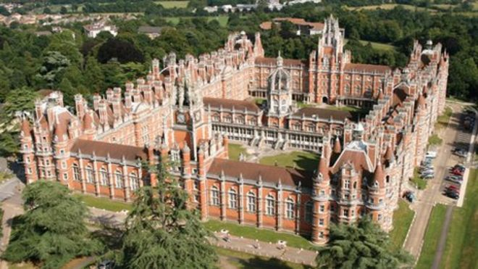
Проживання: 01/07 – 14/07 Royal Halloway Runnymede (University of London) 1 людина в кімнаті зі своїм сан вузлом

ЕГХЕМ – маленьке містечко на південному сході Англії в графстві Сюррей (передмістя Лондона). Є дослідницьким центром багатьох великих компаній. Учні проживають на території кампуса одного з кращих університетів Лондона - Royal Holloway. У Егхема є безліч інших визначних пам'яток: музей Егхем, монумент Magna Carta, меморіал Джону Кеннеді.
Що включено в програму:

- 2-х тижневий мовний курс (15 академічних годин на тиждень)
- Проживання в резиденції (1 чол в кімнаті) + 3-х разове харчування (з гарячими обідами)
- Тест з англійської мови по приїзду в школу (доступно 6 рівнів мовних груп)
- 7 заходів на півдня і 5 екскурсії на цілий день
- Навчальні матеріали
- Індивідуальний студентський звіт про академічну успішність
- Супровід лідером групи з України
- Візовий збір і страховий поліс
- Сертифікат про знання англійської мови після закінчення курсу

Розважальна програма:

- Фото-конкурс “Instagram Challenge”
- Піший тур "Політика та королівська влада"
- Вечірня дискотека на кораблі по Темзі
- Екскурсія на півдня в Егхем
- Шоу Талантів, Що-Де-Коли, Караоке, Творчий конкурс, Битва «Розумів», Міжнародний вечір, Спорт і т.д.

Екскурсії на цілий день:
- 3 Екскурсії в Лондон (Піший тур +
ВАРТІСТЬ: 2195 ФУНТІВ + AVIA ПЕРЕЛІТ
Британский Музей + Національна галерея +
Кенсінгтонський Музей)
- Екскурсія в Cambridge
- Екскурсія в Брайтон + відвідування акваріума
Вул. Миколи Голего 7В, Київ

+38 (044) 337 3694
+38 (093) 346 7873
empiregroup.com.ua
educationabroad.com.ua
Послуги, які включені в пакет:
- Візовий супровід, переклад документів
- Проїзд в візовий центр Великобританії (Київ)
- Трансфер в аеропорт і з аеропорту (Лондон)
Що взяти з собою:
- Рушник, спортивну форму, кишенькові гроші

Доступна інша опція проживання:

Проживание: 01/07 – 14/07 Royal Halloway NEW HALLS (University of London) 1 людина в кімнаті зі своїм сан вузлом
ВАРТІСТЬ: 2240 ФУНТІВ + AVIA ПЕРЕЛІТ

